Частицы «ядро-оболочка» на основе микросферолитов карбоната кальция для создания системы доставки лекарств

Трушина Дарья Борисовна

Аспирант
Московский государственный университет имени М.В.Ломоносова,
физический факультет, Москва, Россия
E–mail: trushina.d@mail.ru

Среди большого числа неорганических соединений, используемых в медицине, важное место занимает карбонат кальция (КК). Одной из областей его применения является создание систем доставки лекарств [1,2]. Для медико-биологического использования контейнеров на основе пористых частиц КК важно количественно определять степень его загрузки функциональным веществом.
Целью работы является получение и исследование системы микроконтейнеров карбоната кальция с адсорбированным модельным соединением, покрытых полимерной оболочкой. В качестве модельного лекарственного соединения был выбран центральный анестетик лоперамид, не проходящий гематоэнцефалический барьер. Одним из способов эффективной доставки подобных веществ в центральную нервную систему является интраназальный метод введения препарата [3].
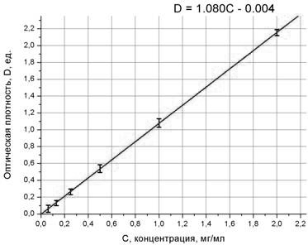а | 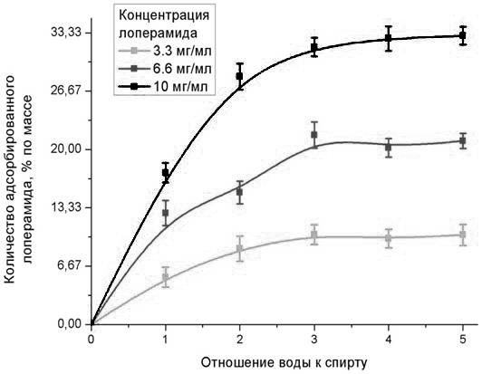б
Рис.1 а) Калибровочная прямая для лоперамида б) Зависимость количества адсорбированного лоперамида от соотношения спирт-вода в растворе при различных концентрациях раствора
На рис.1а представлена полученная калибровочная прямая для определения концентрации лоперамида. Были проведены спектрофотометрические измерения растворов лоперамида и супернатантов после проведения процесса адсорбции для образцов, когда раствор содержал различное количество воды (исследовались соотношения спирт-вода 1:1, 1:2, 1:3, 1:4, 1:5). Также варьировалась концентрация лоперамида в растворе. По калибровочной прямой для каждого образца было рассчитано количество включенного в частицы лоперамида и построены графики зависимости количества адсорбированного вещества от состава раствора. Рис.1б демонстрирует зависимость количества адсорбированного вещества от соотношения воды и спирта в растворе для разных концентраций вещества. Из характера полученных зависимостей можно сделать вывод, что адсорбция происходит эффективнее, когда к раствору лоперамида в спирте добавлено некоторое количество воды. При увеличении количества воды, соотношении спирт-вода, больше чем 1:3, количество адсорбированного лоперамида практически не изменяется, процесс выходит на насыщение. Показано, что чем более концентрированный раствор используется, тем выше количество адсорбированного лоперамида.
Частицы КК с лекарственным веществом были покрыты гиалуроновой кислотой, и проведена десорбция вещества из частиц. На рис.2 представлены графики зависимости рассчитанного процента десорбции от времени десорбции для образцов, покрытых полимерной оболочкой и без нее. Нижняя кривая соответствует образцам, частицы КК которых были покрыты гиалуроновой кислотой, верхняя – без нее. Из сравнения кривых можно сделать вывод, что покрытие частиц с адсорбированным веществом полимерной оболочкой позволяет задержать десорбцию. Это говорит о возможной пролонгации действия вещества при десорбции его в носовой полости.
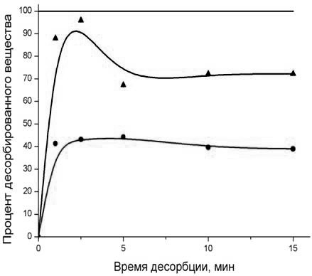
Рис.2 Зависимость процента десорбированного вещества от времени десорбции для образца с полимерной оболочкой (нижний график) и без нее (верхний график)

Литература

1. Shang-Hsiu Hu, Chia-Hui Tsai, Chen-Fu Liao, Dean-Mo Liu, San-Yuan Chen. Controlled Rupture of Magnetic Polyelectrolyte Microcapsules for Drug Delivery // Langmuir. 2008, Vol. 24, № 20, pp. 11811-11818.
2. Jun Wang, Ji-Si Chen, Jing-Yi Zong, Dong Zhao, Feng Li, Ren-Xi Zhuo, Si-Xue Cheng. Calcium Carbonate/Carboxymethyl Chitosan Hybrid Microspheres and Nanospheres for Drug Delivery // Journal Physical Chemistry. 2010, Vol. 114, № 44, pp. 18940-18945.
3. Shyeilla V. Dhuria, Leah R. Hanson, William H. Frey Ii. Intranasal Delivery to the Central Nervous System: Mechanisms and Experimental Considerations // Journal of Pharmaceutical Sciences. 2011, Vol. 99, № 4.

